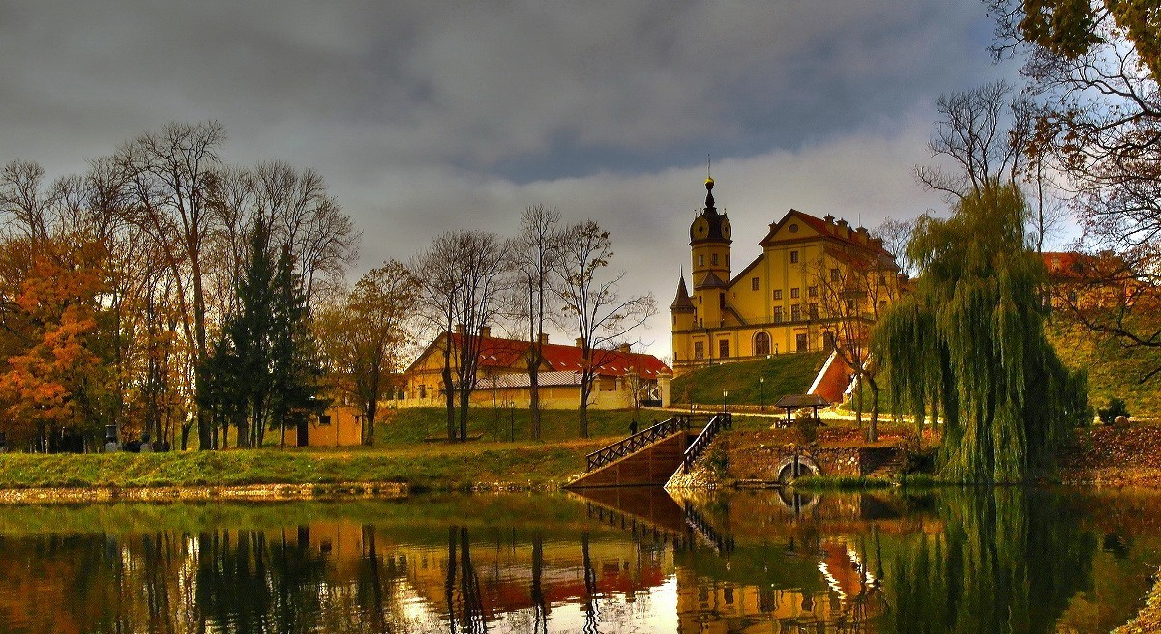
По итогам голосования

Колличество мест ограничено

ЛИДА запись до 13.10.21г
Сбор группы. 23.10.2021г. 4.30
Переезд в Берёзовку.
Посещение завода и музея ОАО «Стеклозавода «Неман». Выставленные в музее ОАО «Стеклозавода «Неман» работы художников представляют собой многогранную, обширную панораму творческих поисков людей разных поколений. Каждый художник находит привлекательную, волнующую его тему и воплощает ее в своих композициях. Богатство представленных тем, разнообразие художественных приемов и образов, индивидуальность каждого художника делают экспозицию интересной для многих ценителей искусства. Ее участники демонстрируют профессионализм и свежесть восприятия жизни. Следует отметить особый демократизм экспозиции. Здесь представлены произведения профессиональных художников и мастеров, работающих на предприятии. В залах музея выставлены экспонаты, датируемые 1910 годом и авторские композиции современных художников.

Экскурсия по Лидскому замку.
Лидский замок единственный на территории Беларуси действующий замок-кастель. Он был построен в 1323 году на слиянии рек Лидеи и Каменки Великим князем Литовским – Гедимином. Лидский замок выполнял значительную роль в истории. В 1387 году польский король и Великий князь Литовский Ягайло принимал в замке присягу от своего брата Скиргайлы, полоцкого князя, в 1422 году в замке отмечался брак короля Ягайло с 17-летней Софией Гольшанской, в июле 1506 году в стенах замка причастился и подписал завещание смертельно больной король польский и Великий князь Литовский.

Обед в кафе «Сябрына», «Вольный мельник» (на выбор)

Туристический комплекс «Вольный мельник» с дегустацией.
В заботливо восстановленное здание старинной мельницы возле деревни Дворище. Приветствие от старого мельника и порция "злыднёўкі". Здесь нас ждет увлекательная ЭКСКУРСИЯ-ДЕГУСТАЦИЯ "Пиво в трех историях". Необычный формат экскурсий "Великое княжество" и "Дарожка мая…", во время которой Вы, посещая выставочные залы туристического комплекса, узнаете об истории Великого Княжества Литовского, королях и рыцарях, обычаях и традициях наших предков. Хозяева мельницы поведают тайну пивоварения в средние века, откроют секреты рецептов хмельных напитков наших дедов и прадедов, поделятся новинками современных технологий производства пива.
Сбор группы. Возвращение в Витебск.

Стоимость
программы на члена профсоюза 45 человек: 25.00 бел. руб.

В стоимость программы включено
- информационно-консультативная услуга по подбору и бронированию тура;
- транспортные услуги;
- услуги лицензированного гида;
- экскурсионное обслуживание в Лидском замке.

Дополнительно оплачивается
- входные билеты в Лидский замок 7 руб. взрослый, 4 руб. школьный.
- Входные билеты на стекольный завод «Нёман» 12,00/чел. школьный 10,00/чел
- Экскурсия с дегустацией «Вольный мельник» 15 руб./чел.

Колличество мест ограничено

